出國報告（出國類別：考察）

「拓展東南亞熱帶果樹種苗市場之技術研發策略規劃」印尼考察

服務機關：行政院農業委員會、
行政院農業委員會農糧署、
國立臺灣大學園藝暨景觀學系、
皮塔屋紅龍果農場、
亞洲暨太平洋理事會糧食肥料技術中心
姓名職稱：盧虎生處長、
黃淑汝科長、
李國譚助理教授、
江一蘆博士、
郭忠吉顧問、蔡宛恬博士、黃寶萱助理
派赴國家：印尼
出國期間：103年11月2日至8日
報告日期：104年1月28日
摘要

亞洲暨太平洋理事會糧食肥料技術中心(Food and Fertilizer Technology Center for the Asian and Pacific Region，以下簡稱FFTC)執行行政院農業委員會(以下簡稱農委會)科技計畫「拓展東南亞熱帶果樹種苗市場之技術研發策略規劃」，目標為提升臺灣產業競爭力、引領農業國際化，以東南亞果樹種苗市場為導向，計畫以實證的觀點進行策略規劃。藉由FFTC的國際人脈關係邀請國外專家協助蒐集各國果樹種苗市場資訊，並邀請國內果樹專家至國外實地考察，拜訪當地研究單位、從業人員與政府單位，期盼促成未來相關合作事宜。
印尼國土物產豐富、從事農業人口比例高，隨著東亞各國經濟市場逐漸開放，農業是印尼當局積極發展的施政關鍵，而熱帶果樹為印尼的新興產業，若能在起步階段切入有利的位置，臺灣必能領先掌握果樹種苗外銷發展契機。此次參訪收穫甚多，在印尼索洛克地區的熱帶果樹研究所發現大規模紅龍果試驗田區，與該所研究員意見交流，實際瞭解印尼的果樹產業發展現況及面臨的危機。除相關研究單位外，拜訪印尼農業部國際合作助理部長洽談未來臺灣與印尼農業合作事宜，及印尼農業部園藝司瞭解該國種苗進出口及智財權相關規定，為本計畫充實資訊蒐集深度。

目次

壹、 背景說明及目的 1
貳、 出國人員及行程概況 2
參、 行程內容 3
肆、 心得與建議事項 6
伍、 附圖 12

背景說明及目的
- 背景說明
亞洲暨太平洋理事會糧食肥料技術中心為執行農委會科技計畫「拓展東南亞熱帶果樹種苗市場之技術研發策略規劃」，目標為東南亞果樹種苗市場導向之策略規劃，既以國際市場為核心，因此極需要掌握國際市場趨勢與市場脈動。在規劃提升臺灣熱帶果樹健康種苗國外競爭策略時，同時與對方國建立良好的合作夥伴交流關係，透過面對面的交流互動與實地考察，獲取該國市場資訊及產業需求概況，根據考察結果為本國果樹種苗業至東南亞國家開拓市場之研發策略規劃拓展深度與實證觀點。
臺灣與印尼之農業官方交流始於90年代晚期：(一)1995年7月16日於印尼雅加達簽署「農業合作備忘錄」；(二) 2004年4月簽署漁業合作備忘錄；(三) 2004年12月臺印尼簽署勞工合作備忘錄；(四) 2004年4月簽署漁業合作備忘錄；(五) 2006年簽署農業技術合作協定；(六)2010年1月臺印尼雙方簽署「一鄉鎮一特色(OVOP)」合作備忘錄。我國與印尼之農業直接合作關係雖曾有短暫的中斷，但由於印尼農業資源豐富，且長期以來與我國貿易交流頻繁，農業合作需要持續維持官方的交流管道。有鑑於印尼積極發展高經濟價值農業，熱帶果樹業也是該國持續發展中的重要農業經濟作物，FFTC希望能藉由本計畫的合作交流與印尼官方及學術單位建立良好互動關係，以做為未來果樹種苗業的溝通渠道，同時也與臺灣駐印尼農業技術團交流意見，期盼未來能與國合會在合作計畫方面做進一步的整合，為我國的國際農業推廣與外交達到加乘效果。

- 目的
(一)配合計畫了解有關印尼熱帶水果產銷的社經背景、農業生態以及研發體系的實際情況並核對現有資訊；(二)蒐集有關智慧財產權(Intellectual Property Rights, IPR)、種苗生產與檢疫規定資訊；(三)了解熱帶水果生產和供應的主要限制因子；(四)分析探討可能合作領域；以及(五)透過當面溝通建立夥伴聯繫。

出國人員及行程概況
- 出國人員
服務機構 | 人員
行政院農業委員會科技處 | 盧處長虎生
行政院農業委員會農糧署 | 黃科長淑汝
國立臺灣大學園藝暨景觀學系 | 李助理教授國譚
皮塔屋紅龍果農場 | 江博士一蘆
亞太糧肥技術中心 | 郭顧問忠吉  蔡博士宛恬  黃助理寶萱

- 行程概況
日期 | 行程摘要
11月2日  星期日 | 由臺北出發至印尼雅加達(Jakarta)
11月3日  星期一 | - 拜會印尼農業部農業研究發展署(Indonesian Agency for Agricultural Research and Development, IAARD, Jakarta)  - 拜會茂物(Borgor)農業大學熱帶園藝研究中心(Center for Tropical Horticulture Studies, PKHT-IPB)與印尼熱帶果樹研究所(Indonesia Tropical Fruit Research Institute, ITFRI)主任Mizu Istianto及研究員Agus Sutanto協商可能合作議題
11月4日  星期二 | 由雅加達出發至西蘇門達臘省索洛克市(Solok, West Sumatra)
11月5日  星期三 | 參訪印尼熱帶果樹研究所及其Aripan和Sumani試驗園區
11月6日  星期四 | 由索洛克出發返回雅加達
11月7日  星期五 | - 拜會印尼農業部園藝司(Directorate General of Horticulture)  - 拜會駐印尼台北經濟貿易代表處特任大使張良任及國合會臺灣駐印尼技術團(ICDF)團長林彥任  - 拜會印尼農業部國際合作助理部長Tahlim Sudaryanto
11月8日  星期六 | 由雅加達出發返回臺北

行程內容
行程示意圖：

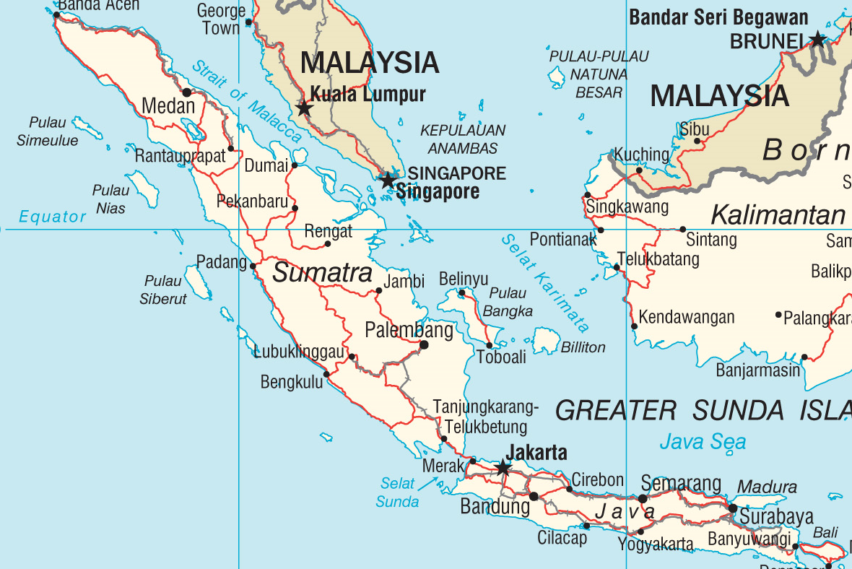
11/2雅加達、11/3茂物
11/4前往巴東(Padang)國際機場
11/5索洛克
11/6返回雅加達
11/7返回臺北

- 11月3日
(一)拜會印尼農業部農業研究發展署 (11月3日)
由IAARD主任秘書Agung Hendriadi及IAARD屬下的印尼農業社經及政策研究中心(Indonesian Center for Agricultural Socio-Economic and Policy Studies)主任Handewi P. Saliem主持座談會。對方與會人員包含印尼園藝研究發展中心(ICHORD)主任、IAARD研發合作及公關副處長、農業社會經濟與政策研究中心研究員及印尼熱帶果樹研究所所長等。會中由我方簡報臺灣水果產業與消費市場，對方以影片介紹農業研究發展署組織架構。Agung博士同意：(1)與亞太糧肥中心明年(2015)於印尼共同舉辦生物性肥料與農藥國際研討會；(2)建立臺灣印尼長期農業研發合作關係。有關後項建議由IAARD與我方農業試驗所(TARI)簽署合作備忘錄，或更高層的部與部的合作協議。有關此兩項同意，印尼方面由IAARD研發合作及公關副處長Chandra Indrawanto負責後續工作。

(二)拜會茂物農業大學熱帶園藝研究中心
由中心主任Darda Efendi率該所同仁主持座談會。Darda主任同意與我方發展研究及學術合作關係。本機構主要為熱帶園藝研究，目標為國際性的熱帶水果研究，研究所設有研究室及試驗農場等田間試驗站，和臺灣的改良場性質相近，國合會(Taiwan ICDF)也曾和熱帶研究所合作過，其目標是成為熱帶水果的農企業研發中心(Agribusiness Development Center)。2010-2011年間主要的熱帶水果計畫重點在山竹、甜瓜類、鳳梨、木瓜及香蕉(含鮮食及烹調用品種)。自2011年起著重在柑橘、榴槤、酪梨與番石榴。目前該中心已研發出之新品種計有山竹5個、甜瓜類4個、鳳梨3個、木瓜4個、香蕉1個及蛇皮果1個。

- 11月5日
(一)參訪印尼熱帶果樹研究所及其試驗園區
由研究所代理主任Soemargono率全所同仁舉行座談，雙方介紹與會人員專長後，由Soemargono簡報該所研究成果，我方簡報臺灣水果產業與消費市場。會後參訪該中心Aripan園區之火龍果、鳳梨與山竹之試驗園，以及Sumani園區之香蕉種原區、木瓜育種園、種苗繁殖區，及組織培養室。雙方研究人員並針對火龍果栽培技術、木瓜育種方向、種苗管理及香蕉組織培養技術進行討論交流。印尼熱帶水果研究所園內有許多臺灣少見之火龍果屬間雜交種及其他熱帶果樹。
詢問該研究所是否有和私人公司合作生產種苗，Soemargono主任表示他們尚未授權給私人公司生產種苗進行商業行為，但會由研究所這邊提供新品種種苗給農民使用，至於相關合作法規也尚未制訂。至於種苗保護的部分，政府也尚未制定法規，新研發的品種都是完全歸於農民使用。研究所附屬於ICHORD，主要的三個任務為教育、發展技術、幫助農民提高所得，研究經費主要是向政府提計畫而得到支援。目前已針對部分的熱帶水果種類如山竹，制定良好農業作業規範(GAP)。印尼少數較大規模的農場都是由大公司進行企業化經營，絶大多數農民都是小農規模。研究所目前和屏東科技大學洽詢合作中，該所目前尚未和中國有具體交流經驗，但可能在不久的將來會開展合作關係。

(二)團員小組討論會
晚間團員進行小組討論及心得分享，主要以臺灣熱帶果樹業者及研究者的角度討論拜會行程中所需了解的資訊及現況。從企業化角度來看，目前東南亞國家之果樹內需市場依然不大，臺商投資果樹產業多是以在地栽培生產，而產品外銷至鄰近富裕國家如新加坡、中國市場的模式進行。因此若針對此一區塊，除種苗之外，栽培生產所需之相關資材也具有相當潛力；但因多數果樹為多年生，種苗與資材往往屬於一次性的短期投資，僅少數果樹種類如百香果或木瓜，在一、二年的生長週期後需重新定植健康苗木，則有長期的持續性需求。其他果樹種類多於第一次輸入當地後，即可自行複製繁殖，種苗的需求與市場的規模則相對小。另品種需適宜當地之風土，臺灣之主流品種與技術不見得能全盤移植而於當地生產合乎要求之產品，因此宜針對臺灣既有之品種特性進行分析，或開發適合目標市場風土與消費習慣之品種，另若能與對方研究推廣單位合作，建立經營示範園區，作為展示臺灣品種及技術的實體窗口，當更能提高對我國品種與技術的接受度。
除了商業取向外，雙方之技術交流應持續發展，FFTC可作為亞太地區的農業資訊交流平台，除雙邊性合作，也可考慮多邊性交流，除了舉辦例行研討會，也可舉辦研習課程，以幫助當地小農，並拓展我國農業外交實力。

- 11月7日
(一)拜會印尼農業部園藝司
蒐集有關園藝種苗相關政策的資訊(Law of the Republic of Indonesia Number 13 of 2010 Regarding Horticulture, Peraturan Perbenihan Hortikultura 【園藝種子法規】等)，並討論未來可能的合作方向。訪談中提及國合會與印尼合作計畫的執行情形。

(二)拜會駐印尼台北經濟貿易代表處張良任特任大使與程媖卿秘書以及臺灣國合會駐印尼技術團林彥仁團長，探討我方在印尼農業技術支援現況及未來發展方向。

(三)拜會印尼農業部，由國際合作助理部長Tahlim Sudaryanto接見，會談中確認對方同意：(1)協助FFTC與IAARD明年(2015)於印尼舉行之生物性肥料與農藥國際研討會；(2)再度建立長期合作關係及進一步瞭解過去所簽署的合作備忘錄內容以利再度簽署。

心得與建議事項
- 印尼農業與果樹產業概況
印尼國土由1萬7千多個島嶼組成，絶大多數領土分布於北緯5度與南緯10度之間，人口超過2.5億，集中於本次考察的目的地爪哇島及蘇門達蠟島。爪哇島在印尼諸島中面積並不算大，但土壤肥沃，適宜農耕，故人口密集，為該國政經中心，可耕地多用於稻米生產。蘇門達蠟面積廣大，位於赤道之上，島嶼西側有山脈南北相連，高地區氣候溫和，適合人居，為該島主要人口分佈區，惟腹地較小，可耕地多為梯田，亦主供稻米生產。東側低地區為橡膠樹及油棕等大宗作物生產區，島嶼東岸為面積遼闊的沼澤區與紅樹林，不適農作。但與新加坡相鄰的東岸數小島近年來為印尼政府大力推動的新興的產業開發與投資重點區域，數年前亦曾有興盛的火龍果產業。咖啡主要產地位於蘇門達蠟島北部及西南部山坡地。婆羅洲(加里曼丹)西南岸多為沼澤區。中部則為天然原始林，從全球生態角度來看，不宜作人為開發。可可產於摩鹿加島北岸。印屬巴布亞多為原始林區，且距離消費市場遙遠，短期內不具農業發展潛力。
農業與油礦業為印尼二大經濟活動，農業人口4千6百萬(CIA, 2012)，農業勞動人力占全國勞動人力40%，農業占全國GDP比例為15%(2013)，重要農產品為稻米及大宗作物 (棕櫚油、橡膠、可可、木薯、咖啡、煙草)，主要供應國內市場，農產品出口僅占全國總出口值4%(2011)，園藝產業在印尼仍不發達，相關從業人力僅占所有農業勞動人口之11%。本次參訪行程中沿途隨處可見香蕉、木瓜、椰子等熱帶果樹，但多為家庭式生產規模，未見經濟生產導向的專業果園。全國除爪哇島東部瑪琅(Malang)附近海拔1,000至2,000公尺的高地區有蘋果及草莓等溫帶果樹經濟栽培，其餘各地區以熱帶果樹及柑橘類為主要果樹種類。柑橘在印尼雖普遍，但因氣候環境條件的差異，品種與臺灣常見者不同，且品相皆差。與臺灣的熱帶果樹相對照，印尼主要熱帶果樹種類又可分3大類：(一)在兩國皆普遍栽培之經濟果樹，如芒果、木瓜、香蕉等；(二)在臺灣為重要之經濟果樹種類，且亦相當適合印尼之天然環境條件，但目前在當地仍未受重視者，如火龍果及蓮霧等；(三)在印尼相當普遍且作經濟栽培，但或因消費習性不同，或不適合臺灣氣候，而在臺灣未有經濟生產及研究者如山竹、紅毛丹、蛇皮果及山刺番荔枝等。欲開發東南亞熱帶果樹種苗市場時，前二大類作物應是較為合宜的選項，然仍需深入評估市場結構、消費習性、品種偏好及技術適用性等產業面諸多問題。

- 印尼水果消費市場概況
長期以來，印尼人民對農產品的消費主要以稻米為主，但根據世界銀行對印尼園產品及超市發展的調查報告指出，該國消費者對新鮮蔬果的購買意願近年來已有明顯的提昇，從1994年該國人民平均消費於新鮮蔬果的金額僅為稻米的50%，到2007年的75%。而自2007年起，印尼城市居民購買新鮮蔬果的金額已等同於稻米。然而根據聯合國農糧組織(FAO)之資料，該國每人年均水果消費量仍僅有40公斤, 遠低於FAO 70公斤之建議值 (註: 臺灣國人年均鮮果消費量為135公斤)。但根據世界銀行估計，印尼中產階級人口將於2015年達3千萬，因此安全優質鮮果的總需求量勢必持續增加。
印尼進口鮮果之質量在近年來皆逐年成長，根據印尼貿易部2011年統計資料，當年鮮果進口額為7.7億美元，占進口園產品總值之45%。主要進口之鮮果品項為蘋果(1.53億美元)、柑橘(1.5億)、葡萄(9千9百萬)及榴槤(7千4百萬)，主要來源為中國(55%)、泰國(28%)、美國(10%)、智利(4%)和澳洲(3%)。中國(主要為蘋果與梨)與泰國(榴槤)鮮果產品在印尼受歡迎的主要原因有二：1)當地氣候不適合生產該類水果，如溫帶的蘋果或梨，因此進口產品相較於國產品，有較好的品相與風味；2)出口國因大規模生產而自然形成的低生產成本，或出口國政府的補貼政策，經常造成進口果品的價格底於國產品，導致排擠效應。
另從印尼之飲食習慣可見，水果多以果汁形式利用，生鮮食用似不甚普遍，亦不似臺灣常以水果作為供品或禮品，因此對水果外觀及品質之要求不若臺灣消費者挑剔，此亦可由市場及高級超市販售之水果品相皆遠低於臺灣之同類果品可證。

- 印尼果樹產業發展的瓶頸與契機
印尼果樹產業不發達可能有相當多的原因，主要原因包含：(一)稻米仍為最重要的農作物，故條件較佳的可耕地皆優先供稻米生產，果樹栽培很明顯為農業活動的附屬品。因此參訪行程中，不論市郊或鄉村雖隨處可見各類果樹，但應多僅供農家本身消費及當地市集，未見到真正有規模生產的專業果園；(二)雖然這次參訪的農業大學及政府研究單位在熱帶果樹上有相當顯著的育種及研發成果，亦開始建立健康種苗生產體系，但尚未有效率地落實至民間；(三)政策上明顯重研發而輕推廣教育，未針對廣大小農戶作有系統的教育訓練與技術推廣，因此無法有效提昇產業規模及消費者水準；(四)小農缺乏系統整合，無法有效率投入市場，大農則缺高階農場規畫與管理人員，難以提高經營效率；(五)採後鮮果貯運系統仍落後，導致市場上國產鮮果品相普遍不佳，價格無法提昇。
由此可推測，種苗生產技術、現代化及設施栽培體系，及鮮果運銷物流系統在印尼皆具發展潛力。另一方面，因長久以來印尼對農業自給自足的政策與目標不變，加上進口水果對國產水果在消費市場上所造成的排擠效應，也使政府對水果產業及貿易趨向更嚴格具保護主義色彩的法規制定，以扶植國內國果樹產業，亦提供了發展果樹種苗產業的機會。

- 臺灣熱帶果樹產業及種苗生產技術在印尼發展之可能限制
臺灣以內銷市場為導向的水果生產體系及栽培技術皆是我國可以協助印尼提昇果樹產業的切入點，但如前述兩國農業結構及消費習性之差異亦是臺灣的技術在該國是否能充分發揮經濟效益的關鍵。相較於臺灣因特殊之地理環境所造就之多變氣候，不論種植何種水果作物，皆需以集約的人為管理才能克服先天的限制，又因消費者在水果質與量的需求上，皆是世上少有，因此更需以各種不同的技術操作來調節水果產期及提昇果實品相，因此果農為獲得高利潤，必需且願意投入最大化的勞力與成本以提昇品質及產量。相對而言，印尼之於熱水果之近乎完美的天然環境，即便放任管理，亦可有一定的品質與產量，雖然臺灣先進的技術可讓質量更加提昇，但利差當不若於臺灣明顯，加以消費習慣不同，高價水果不一定有市場，是必需考量的重點之一。
印尼面積廣大，人口密集，種族多樣，首都人口高達千萬以上，是有潛力的高級水果消費市場。惟現有基礎設施良好但數量及品質仍有待加強，交通擁擠，可能是水果生鮮產品在運輸上要維持品質的一大考驗。除首都及少數大都市之外，多數人口居住於郊區及農莊，住家附近多有種植各類果樹，供應本身及當地市集貿易所需，因此官方統計之水果消費量及產量應當遠低於實際數。惟此類消費行為不屬商業行為，短期內應非我方外銷水果種苗產業發展的標的，但以長期投資而言，可藉與對方研究改良機構進行研究或技術合作，推銷我國果樹及種苗及技術及推廣能力，一來建立國際聲，二可實質提昇對方國民技術及水準，進而改變當地水果消費習慣及購買力。由本次參訪行程中可見印尼政府對熱帶果樹研究投入相當多的資源，亦有值得我方借鏡之處，如研究中心與茂物農業大學關係緊密結合，人力及資源相互支援分享，類似美國大學與試驗所之組織架構，在研發效率及效益上皆有加乘作用。但在針對農民的推廣教育上則明顯不若我國改良場及試驗單位積極，因此未來合作上可著重雙方互補關係，達到雙贏效果。

- 印尼種苗產業政策與因應策略
印尼農業政策具強烈保護主義傾向，長久以來，印尼對農業自給自足的政策與目標不曾改變，進口水果對國產水果在消費市場上所造成的排擠效應也促使印尼政府對水果產業及貿易趨向更嚴格具保護主義色彩的法規制定。這也可從其對國外園藝種苗輸入及產銷上所制定的繁複法規可證，印尼立法規定未來4年內有關國外公司於印尼境內的園藝產業投資比率必須降低至30%，對外國種苗輸入及外資對印尼國內之種苗產業投資有相當繁雜的法規限制，門檻極高，不易進入。另一方面，雖立法嚴謹，但人治色彩亦相當濃厚，有意赴印尼生產種苗與投資業者除需熟知當地種苗法規外，尤須找到合適的當地人配合，以減少當地政府執法機關藉法規進不當干擾之風險。

- 外銷種苗產業鏈關鍵因素
本次考察因行程緊湊，未能有機會參訪具經濟規模之專業果園，因此未能一窺印尼果樹種苗產業鏈之實際運作，惟短期內欲建立我國對印尼外銷果樹種苗產業鏈，我方仍需加強以下資訊的取得與分析：

(一)供應端：臺灣具有優勢的商品、種類、品種、資材、技術為何？有意願的業者及資金在何處？需要政府協助的項目有哪些？
(二)需求端：對象為何人？在何處？要什麼？
(三)終端市場的消費者需求為何？

由國內業者側面了解，印尼現階段以滿足內需鮮果市場需求，逐漸減少進口需求為方向，扶植國內水果產業。已有國內業者和對方投資者洽談整合型鮮果農場的建置，依內需導向建立總合產銷體系，可望爭取官方資源的投入。另外，在蘇門答臘鄰近新加坡的地區(巴淡島)，尚有以外銷做為市場布局的農場建置，國內業者正進一步接洽中。與這些積極的國內業者建立密切的資訊交流管道將可彌補目前資訊缺口，以及了解供應端所需的支援。
由當地消費習慣看，現階段印尼本身極大部分水果消費都不需品質很好的產品，而採後處理與物流方面顯然仍相當原始，因此除了首都雅加達若有較高端的消費族群，大多數人口目前顯然非生產大量高品質水果為導向的我方生產技術有利基之處。因此必需以考慮國際消費市場，如新加坡、吉隆坡，甚至中東等地消費者的喜好。
以臺灣最重要的熱帶水果-芒果為例，愛文芒果為臺灣最受歡迎且栽培最多的品種，而臺灣成熟的栽培及採後貯運技術足以生產最高級的愛文芒果，供應日本市場。芒果亦是印尼最重要的水果產業，栽培面積超過22萬公頃(註: 臺灣果樹栽培總面積約19萬公頃，芒果栽培面積約1萬8千公頃)，應是我國果樹種苗外銷印尼的潛在目標作物。然而由市場觀察及與果樹研究人員訪談中得知，愛文芒果及相近的紅皮系品種，在印尼國內消費市場並不受睛睞，消費市場以青皮品種較受歡迎。紅皮的芒果品種則以外銷中東國家為主。因此惟有詳細分析我國具有種苗與技術外銷潛力的果樹種類，在供給、需求及終端消費市場的各項環節，方能建立實際可行的果樹種苗產業鏈及有效率的執行時程。
另紅龍果為例，臺灣具備多種紅龍果優質品系，自交親合、大果豐產、耐儲運、多元果色系、極短刺，可以滿足不同市場的需求，栽培技術上，已有完善的病蟲害管理方式，可穩定生產。印尼過去也曾推廣栽培紅龍果，惟因品種老舊單一且易裂果，更因潰瘍病害而導致廢園。近年來，因國內與國際市場需求快速增加，印尼官方與學術單位，重新重視紅龍果產業，有意發展成新興重點果樹，已有企業主，包括台商或當地財團洽談，有意投入栽種。考量當地消費習性，我方可以建議適合種植的品系，以滿足市場需求。

- 具體建議事項
(一)有關簽署雙方合作備忘錄，建議緊接在明年預定於印尼舉辦的「生物性肥料與農藥國際研討會」後簽署。
(二)我方指派農委會國際處負責簽署合作備忘錄後續工作。
(三)雙方皆有意願建立學術研究合作，惟研究主題及目標需再作進一步聚焦。
(四)國合會駐印尼技術團表示，該會長久以來與印尼農部建立良好關係，印方近來亦提出10項合作計畫，主要為提升整體作物產業發展，尤其是產銷一體化之發展，推廣成效良好，但鑑於ICDF經費政策改變，目前僅能執行1項計畫，非常遺憾。外交部期望與農委會密切合作，以有限資源，創造最大效益。(註：國合會網頁顯示2011至2014年國合會駐印尼技術團計執行兩項農企業合作計畫，總經費325萬9千美元)。
(五)此次由我方與印尼官方與研究機構代表會面商討，研擬合作綱要與概略需求，若評估結果為值得續行研究，進一步則應由雙方業界代表會面研討品種產銷，及技術面的輔導與轉移事宜。
(六)我方研究單位宜加強收集當地市場消費習性與學術研究重點等資訊，研擬新的育種目標、相應的栽培管理措施，亦應對當地相關法規進行詳細分析與估評，減少產業風險，除由印尼官方及學術單位推薦相關人員外，亦需考量當地市場實際需求與消費行為，可與當地台商、大型農場經理人、國內的海外研究團隊(農技團)合作，研擬適當的切入點，及可能之退場機制。
(七)除長期合作外，為強化我方業者在當地市場的優勢，我方宜透過管道進一步了解印尼現階段的農業政策方向，做為種苗業者或農場顧問投入該產業的策略方針。
(八)考量法規面與資金運用上，國內業者要直接投入在當地生產，其實是有一定難度與風險的，除長期策略的規劃外，更可透過駐外單位或當地熟識業者，了解現階段栽培技術或園區管理上的問題，由我方整合資訊與人員，在商業模式運作下，提出短期可進行合作的項目，除展現我方實力外，也強化雙方實質互信的基礎。舉例來說，就天然環境與地利位置而言，印尼相當適合紅龍果生產，經考察印尼紅龍果品系，屬於過去會裂果的舊品系，國內現已有許多大果豐產的栽培品系，可供推廣；另外，印尼過去紅龍果園都因潰瘍病幾近廢園，我方已有完善的病害防治及管理策略，現階段，除單純扦插苗株的販售外，更應導入後續園區輔導的中長期合作模式，強化我方業者的價值，達到雙贏目標。
(九)國內育成之果樹新品種，因法規面的保護，而無法外銷，宜鼓勵育種者申請國外品種保護，或是有條件的開放種苗外銷，以提高我國優勢品種在國際上的能見度，強化我方的種苗優勢，以利未來新品種的外銷事宜。

- 結論與未來策略規劃
(一)越、印、緬各國間之種苗規範及市場差異性很大，盧虎生處長指示本計畫今年在結案前宜先開一檢討會(需邀業者參加)，彙整今年各國考察之結果，具體務實地滾動檢討已獲得的訊息，再擬定下一年度之焦點工作項目與目標。
(二)印尼已實施植物品種權保護制度，但法規上對種子種苗的進口相當嚴格，不易直接進口。業者依循官方與私人管道進口及繁殖。於農委會的立場，宜一方面加強與官方及其研究單位的長期性合作，建立友誼及對當地法規、作物、市場的深度了解，作為科技研發及市場推展策略釐訂之基礎。在此方面可促進TARI與IAARD的研究正式簽約，作為雙方合作的基礎。
(三)另一方面與目前有實務經驗之業者及已具實地經驗之駐外單位，如ICDF密切合作，了解其產銷鏈之實際需求，採取階段式或專案項目處理，予以確實的協助，如加強目標蔬果採後處理及運輸保鮮研究、整合型病蟲害管理、農場經營效率的提升等，多管齊下強化我方技術水準，方能有效擴大目前蔬果種子種苗之外銷產業。

附圖
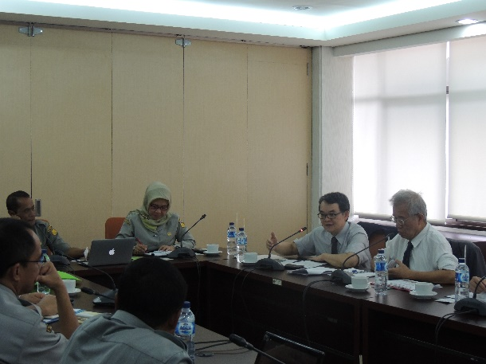 | 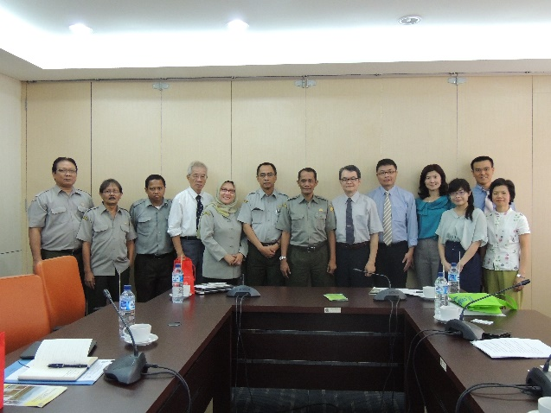
圖1.拜會印尼農業部農業研究發展署 | 圖2.拜會印尼農業部農業研究發展署
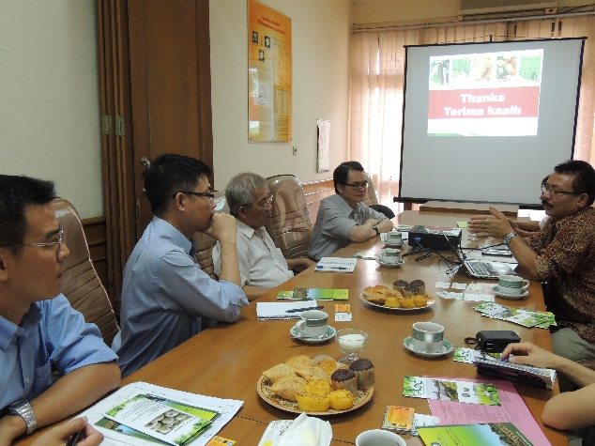 | 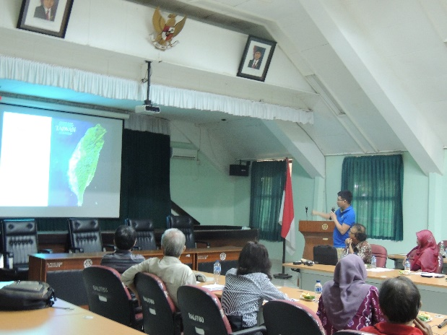
圖3.拜會茂物農業大學熱帶園藝研究中心 | 圖4.臺灣果樹產業簡報
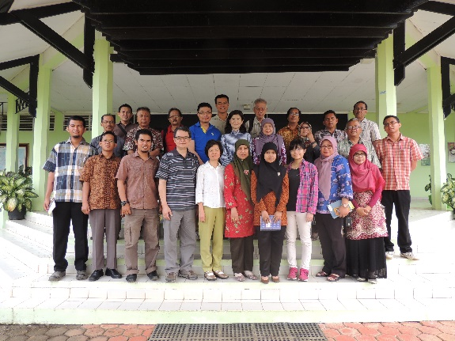 | 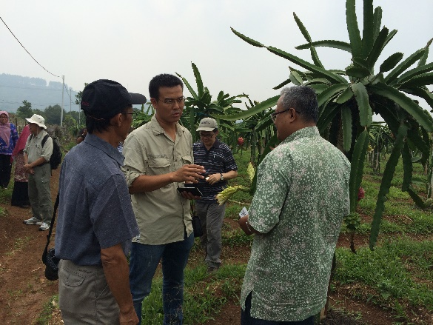
圖5.拜會索洛克印尼熱帶果樹研究所 | 圖6.示範園區紅龍果病害診斷
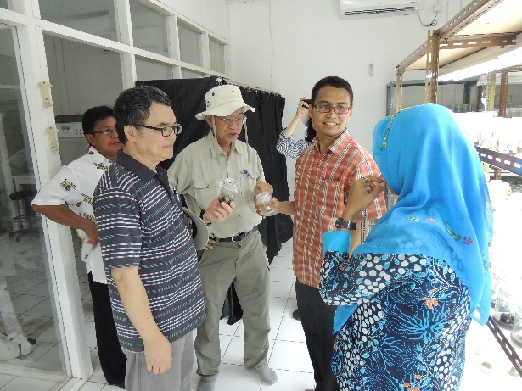 | 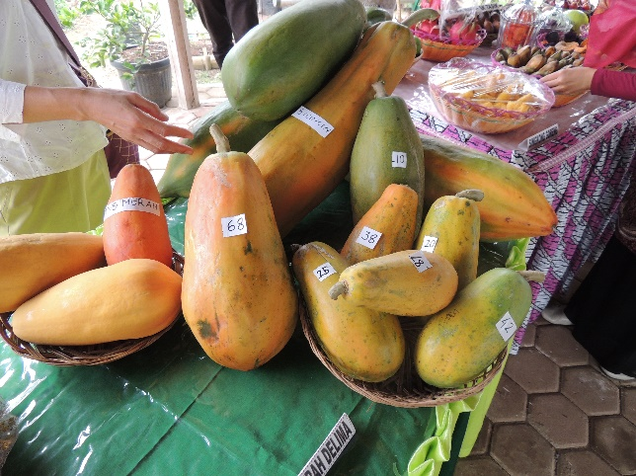
圖7.參訪果樹研究中心組培室 | 圖8.研究中心培育多樣化木瓜品種
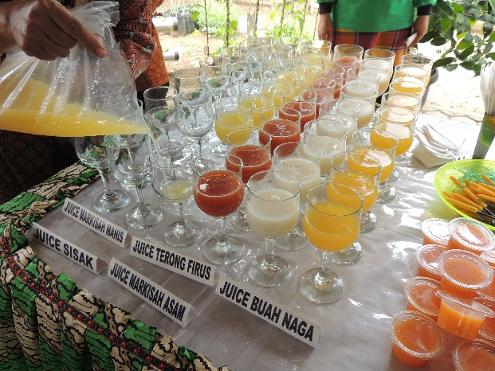 | 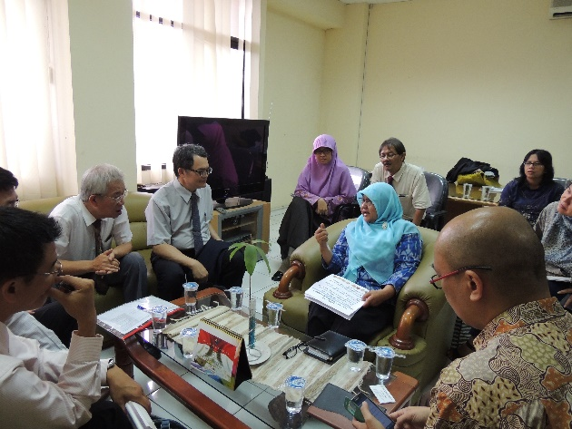
圖9.印尼水果食用方式常見以果汁為主 | 圖10.拜會印尼農業部園藝司
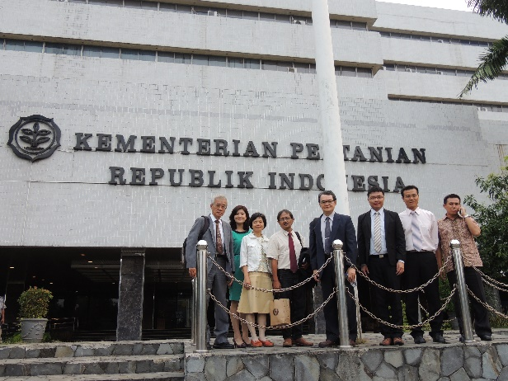 | 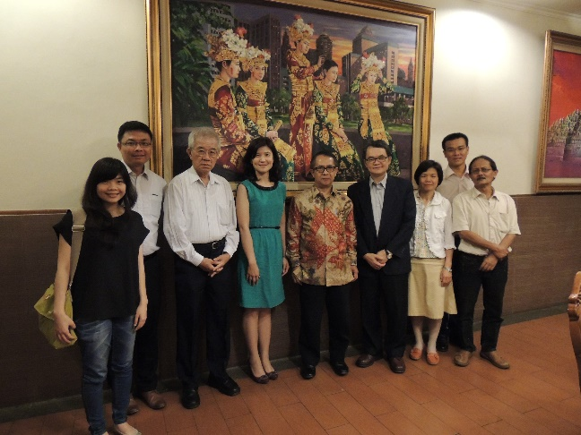
圖11.印尼農業部留影 | 圖12. 拜會印尼農業部國際合作助理部長Tahlim Sudaryanto

